Hướng dẫn tính năng phần mềm — Dành cho bộ phận bán hàng

Tài liệu này giúp nhân viên mới nắm nhanh module nào đang có, dùng để làm gì, vào đâu trong phần mềm, và cách giới thiệu cho khách.
Cách đọc nhanh: Mỗi module có cùng cấu trúc — Công dụng → Vào đâu → Cách dùng → Lợi ích khi bán → Lưu ý (nếu có).

Mục lục nhanh (nhảy tới module)
- 1. Thống kê
- 2. Cửa hàng
- 3. Quản lý nhân viên
- 4. Nhập xuất kho
- 5. Nhập hàng
- 6. Đơn hàng
- 7. Khách hàng
- 8. Tài khoản đăng ký
- 9. Tiền mặt
- 10. Xuất hóa đơn
- 11. Chi phí
- 12. Sản phẩm
- 13. Khuyến mãi
- 14. Quản lý VIP
- 15. Quản lý quyền
- 16. Cân hàng
- 17. Quản lý thông báo
- 18. Quản lý website
- 19. Tự động tạo lệnh, duyệt lệnh, thanh toán
- 20. Máy quét mã QR / POS
- 21. Tự động xuất hóa đơn MISA
- 22. Ký hợp đồng online OTP
- 23. AI quét khuôn mặt khách hàng
- 24. Bot Telegram đơn hàng
- 25. Bot Telegram mua hàng

Bảng tổng quan
# | Module | Vị trí trong phần mềm
1 | Thống kê | Menu Trang chủ
2 | Cửa hàng | Menu Cửa hàng
3 | Quản lý nhân viên | Menu Quản Lý Nhân Viên
4 | Nhập xuất kho | Menu Nhập Xuất Kho
5 | Nhập hàng | Menu Nhập Hàng
6 | Đơn hàng | Menu Đơn hàng
7 | Khách hàng | Menu Khách hàng
8 | Tài khoản đăng ký | Menu Tài khoản đăng ký
9 | Tiền mặt | Menu Tiền mặt
10 | Xuất hóa đơn | Menu Xuất hóa đơn
11 | Chi phí | Menu Chi phí
12 | Sản phẩm | Menu Sản phẩm
13 | Khuyến mãi | Menu Khuyến mãi
14 | Quản lý VIP | Menu Quản lý VIP
15 | Quản lý quyền | Menu Quản lý quyền
16 | Cân hàng | Menu Cân hàng
17 | Quản lý thông báo | Có màn hình, menu đang ẩn
18 | Quản lý website | Menu Quản lý website
19 | Tự động tạo lệnh, duyệt lệnh, thanh toán | Trong Quản lý website
20 | Máy quét mã QR / POS | Settings + khi tạo đơn
21 | Tự động xuất hóa đơn MISA | Settings + đơn hàng / cửa hàng
22 | Ký hợp đồng online OTP | Từ đơn hàng → hợp đồng điện tử
23 | AI quét khuôn mặt khách hàng | Khi tạo đơn bán / mua hàng
24 | Bot Telegram đơn hàng | Settings + cấu hình cửa hàng
25 | Bot Telegram mua hàng | Settings (bot mua hàng Phú Quý)

Lưu ý chung khi demo: Một số menu chỉ hiện với tài khoản có đủ quyền. Tính năng mở rộng (POS, MISA, Face AI, Bot…) cần cửa hàng đã kích hoạt gói tương ứng tại Gói & license tính năng (menu góc tài khoản).

Nhóm 1 — Quản trị tổng quan & cửa hàng

1. Thống kê
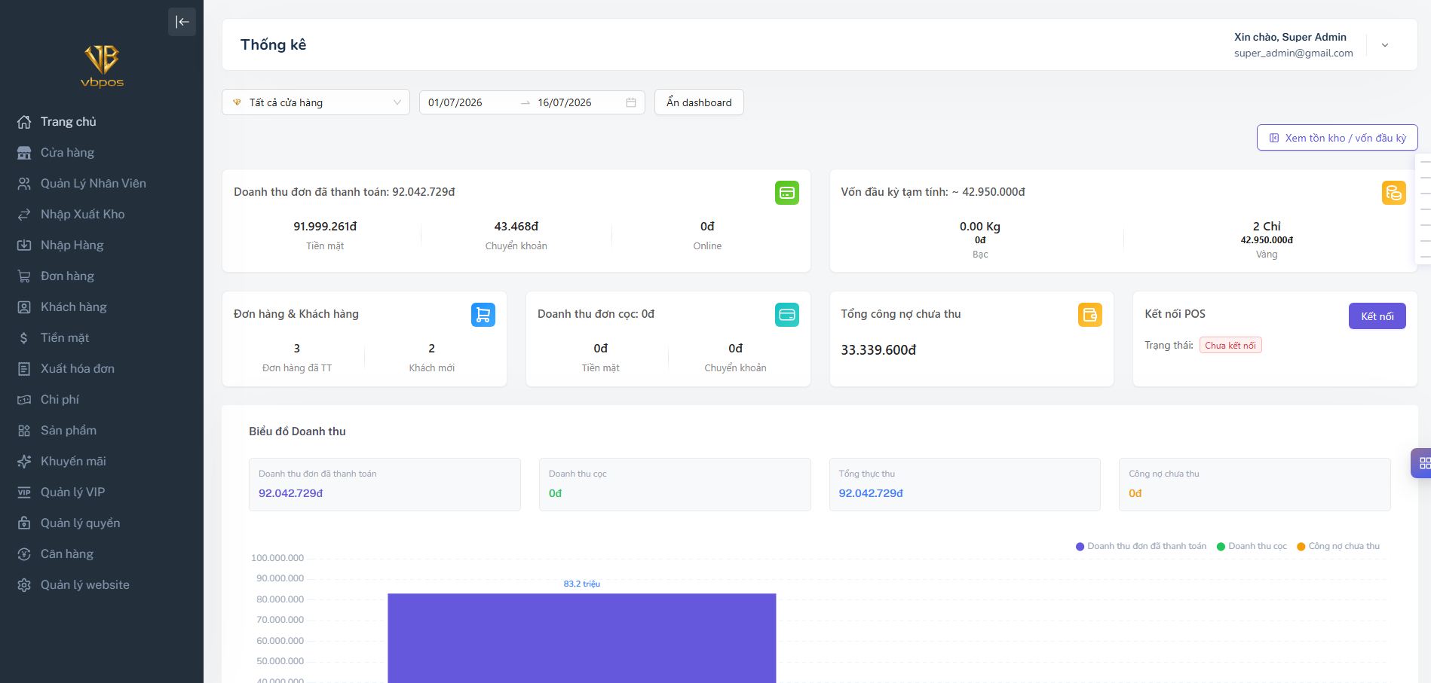
Trạng thái: Có
Dùng để làm gì
Xem bức tranh tổng quan cửa hàng trong một khoảng thời gian: doanh thu, đơn hàng, khách hàng, tồn kho, vốn, lợi nhuận, chi phí; theo dõi đơn sắp giao/nhận, thu chi và trạng thái kết nối POS (nếu dùng).
Vào đâu
Menu bên trái → Trang chủ (màn hình Thống kê).
Cách dùng nhanh
- Đăng nhập → vào Trang chủ.
- Chọn khoảng thời gian (từ ngày – đến ngày) và cửa hàng cần xem (nếu có nhiều cửa hàng).
- Đọc các thẻ chỉ số phía trên (doanh thu, đơn, vốn…).
- Xem biểu đồ doanh thu / đơn hàng bên dưới.
- Kiểm tra các khối: đơn đến hạn giao & nhận, đơn chờ xử lý, hợp đồng trả chậm (nếu có).
Lợi ích khi giới thiệu khách
- Chủ cửa hàng nắm tình hình kinh doanh không cần mở Excel.
- Theo dõi đơn sắp giao/nhận để giảm trễ hẹn với khách.
- Một màn hình đủ số liệu cho họp sáng / chốt ngày.

2. Cửa hàng
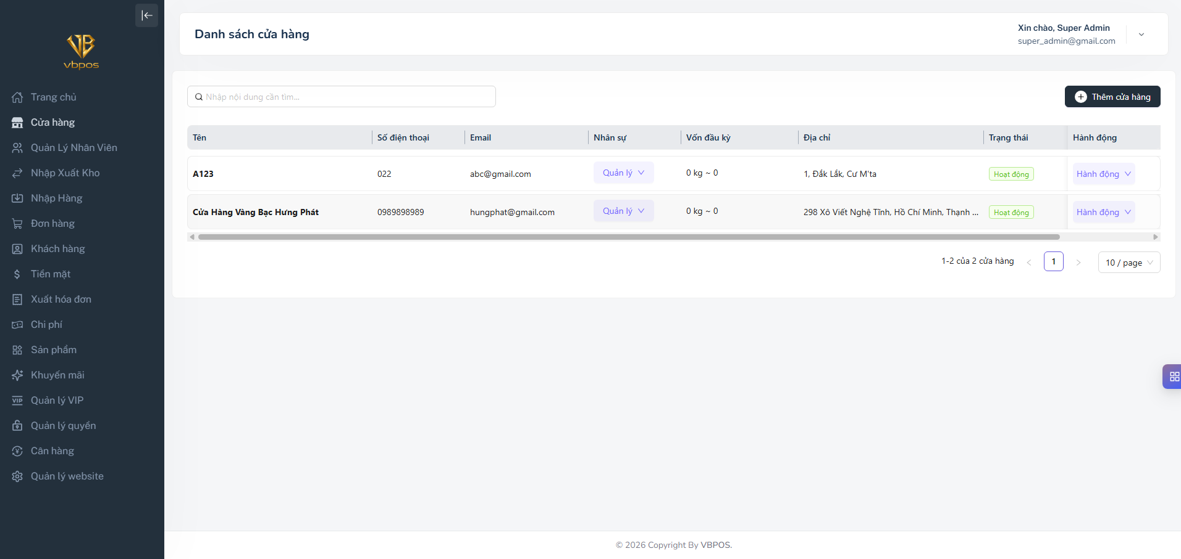
Trạng thái: Có
Dùng để làm gì
Quản lý thông tin điểm bán: tên, địa chỉ, liên hệ, vốn, cấu hình riêng từng cửa hàng (Telegram, MISA, camera…). Dữ liệu bán hàng có thể lọc theo từng cửa hàng.
Vào đâu
Menu → Cửa hàng.
(Nhân viên chỉ gắn một cửa hàng thường vào thẳng chi tiết cửa hàng của mình.)
Cách dùng nhanh
- Vào Cửa hàng → xem danh sách điểm bán.
- Bấm Thêm cửa hàng để tạo điểm bán mới, hoặc mở một cửa hàng để xem/sửa thông tin.
- Cập nhật thông tin cơ bản, vốn đầu kỳ (nếu có quyền).
- Cấu hình các tùy chọn liên quan (bot Telegram, MISA, camera nhận diện…) theo gói đã mua.
Lợi ích khi giới thiệu khách
- Phù hợp chuỗi nhiều điểm bán: mỗi cửa hàng có dữ liệu và cấu hình riêng.
- Chủ quản lý tập trung, nhân viên chỉ thấy cửa hàng được phân công.

Nhóm 2 — Bán hàng, đơn hàng & giao dịch tại quầy

6. Đơn hàng
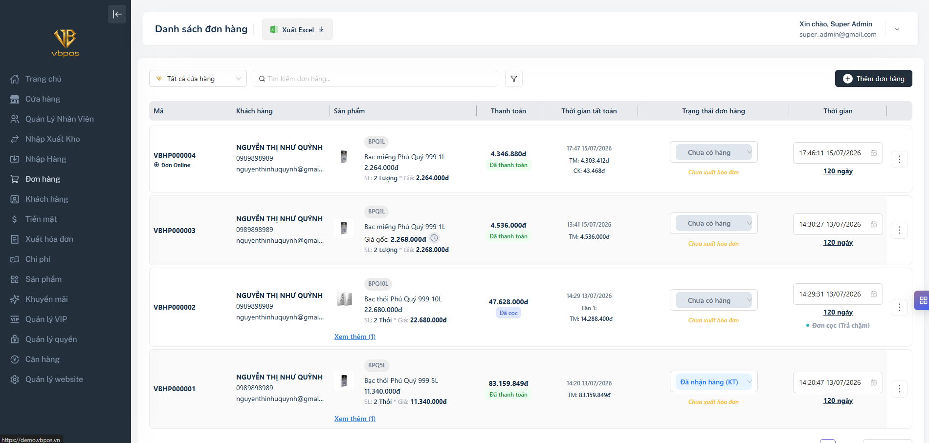
Trạng thái: Có
Dùng để làm gì
Tạo và quản lý đơn bán / mua tại quầy: chọn khách, sản phẩm, đặt cọc – thanh toán, giao hàng, tách/hủy đơn, in biên nhận, hợp đồng trả chậm, liên kết xuất hóa đơn MISA (nếu có).
Vào đâu
Menu → Đơn hàng (danh sách).
Tạo đơn: từ danh sách hoặc luồng Tạo đơn hàng / Mua hàng.
Cách dùng nhanh
- Vào Đơn hàng → xem danh sách, lọc theo trạng thái / cửa hàng / thời gian.
- Tạo đơn mới → nhập hoặc chọn khách hàng → thêm sản phẩm.
- Nhập đặt cọc / thanh toán, chọn hình thức giao hàng nếu cần.
- Lưu đơn → theo dõi trạng thái trên danh sách.
- Từ đơn: in biên nhận, mở hợp đồng điện tử, xem/xuất hóa đơn (tùy quyền và gói).
- Có thể Xuất Excel danh sách đơn để báo cáo.
Lợi ích khi giới thiệu khách
- Quy trình bán tại quầy rõ ràng, giảm sót tiền / sót hàng.
- Một đơn gắn đủ chứng từ: biên nhận, hợp đồng, hóa đơn.
- Hỗ trợ cả bán hàng và mua hàng từ khách.

16. Cân hàng
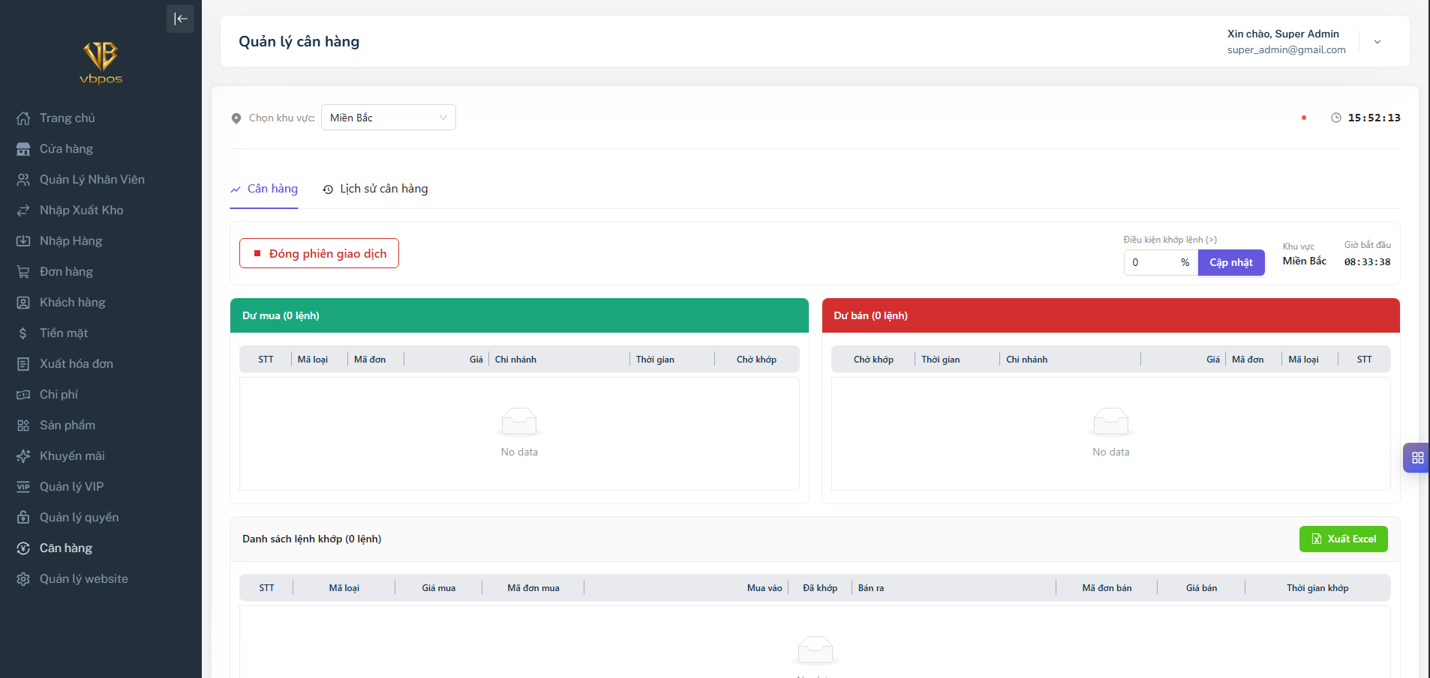
Trạng thái: Có (thường cần kích hoạt gói)
Dùng để làm gì
Quản lý phiên cân hàng / giao dịch theo giá mua–bán: mở/đóng phiên, tạo lệnh mua–bán trong phiên, xem lịch sử và báo cáo phiên.
Vào đâu
Menu → Cân hàng.
Cách dùng nhanh
- Vào Cân hàng.
- Mở phiên giao dịch khi bắt đầu ca / phiên làm việc.
- Trong phiên: tạo lệnh mua / bán theo quy trình cửa hàng.
- Theo dõi giá và lệnh trong phiên.
- Kết thúc ca → Đóng phiên giao dịch và xem lại lịch sử / báo cáo.
Lợi ích khi giới thiệu khách
- Phù hợp cửa hàng vàng bạc cần quản lý phiên và giá theo thời điểm.
- Giảm nhầm lẫn giữa các ca làm việc nhờ mở/đóng phiên rõ ràng.
Lưu ý
Nếu menu bị khóa hoặc không dùng được: kiểm tra gói Cân hàng đã kích hoạt chưa.

19. Tự động tạo lệnh, duyệt lệnh, thanh toán
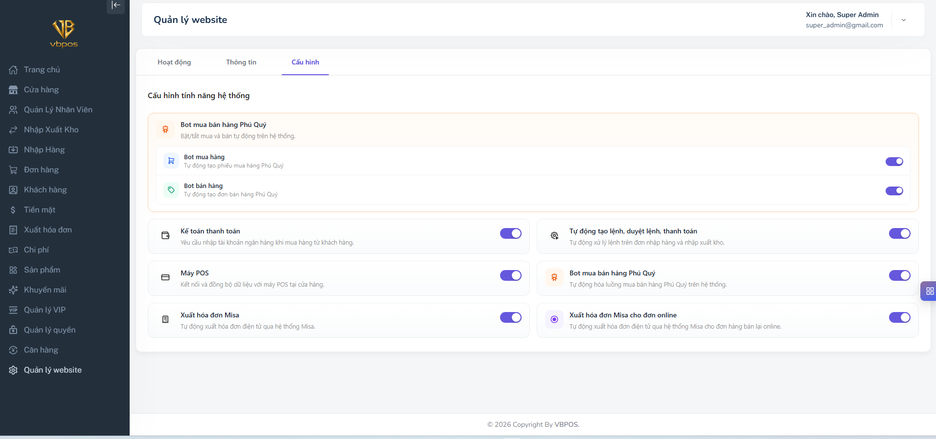

Trạng thái: Có (tính năng mở rộng)
Dùng để làm gì
Tự động hóa một phần quy trình tạo lệnh / duyệt lệnh / thanh toán trong nhập hàng và nhập xuất kho theo cấu hình hệ thống — giảm thao tác tay lặp lại.
Vào đâu
Menu → Quản lý website → tìm tùy chọn Tự động tạo lệnh, duyệt lệnh, thanh toán.
Cách dùng nhanh
- Đảm bảo cửa hàng đã có gói tính năng tương ứng.
- Vào Quản lý website, chọn đúng cửa hàng (nếu được yêu cầu).
- Bật công tắc Tự động tạo lệnh, duyệt lệnh, thanh toán.
- Xác nhận khi hệ thống hỏi.
- Sau đó demo lại luồng Nhập hàng / Nhập xuất kho để thấy thao tác được rút gọn.
Lợi ích khi giới thiệu khách
- Giảm thời gian xử lý đơn nhập / kho khi khối lượng lớn.
- Ít phụ thuộc thao tác thủ công của từng nhân viên.
Lưu ý
Đây là cấu hình hệ thống, không phải một menu riêng. Chỉ demo khi gói đã bật.

20. Máy quét mã QR / POS
Trạng thái: Có (tính năng mở rộng)
Dùng để làm gì
Kết nối máy POS / quét QR để hỗ trợ thanh toán và thao tác nhanh tại quầy khi tạo đơn.
Vào đâu
- Bật máy POS: Quản lý website → Máy POS.
- Dùng khi bán: màn Tạo đơn hàng / thanh toán (quét QR, kết nối thiết bị).
- Trên Trang chủ có thể thấy trạng thái kết nối POS (nếu đã cấu hình).
Cách dùng nhanh
- Kích hoạt gói Máy POS.
- Vào Quản lý website → bật Máy POS.
- Kết nối thiết bị theo hướng dẫn kỹ thuật cửa hàng.
- Khi tạo đơn / thanh toán: dùng quét QR hoặc máy POS thay vì nhập tay.
- Kiểm tra trạng thái kết nối trên dashboard nếu cần.
Lợi ích khi giới thiệu khách
- Thanh toán tại quầy nhanh, chuyên nghiệp hơn.
- Giảm sai sót khi nhập mã / số tiền thủ công.

22. Ký hợp đồng online OTP
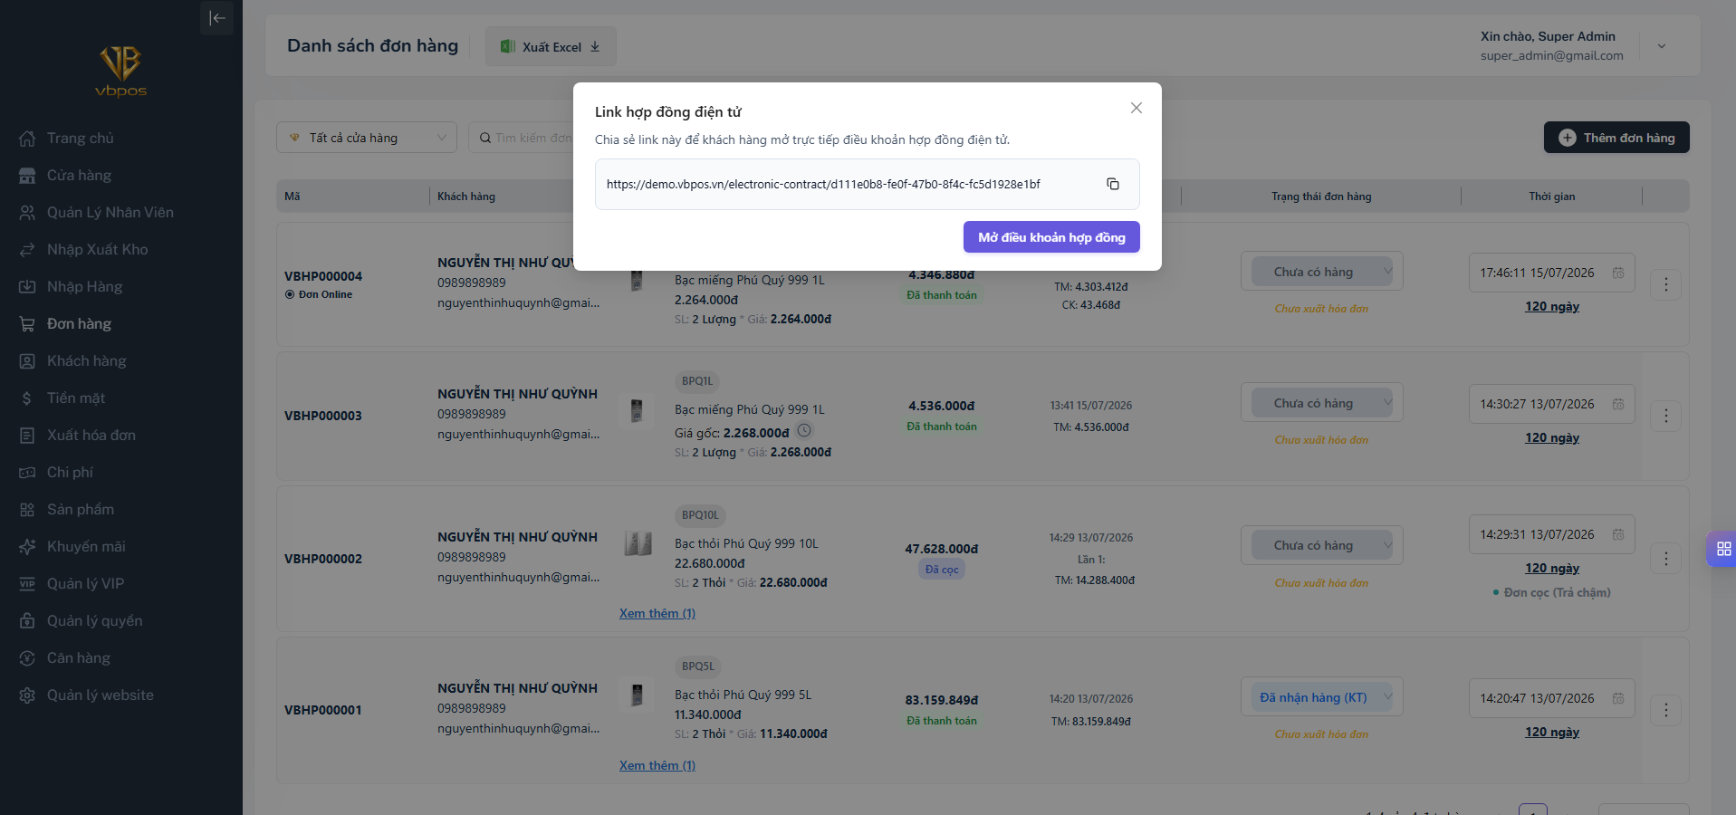
Trạng thái: Có
Dùng để làm gì
Khách ký hợp đồng điện tử ngay trên hệ thống: xác thực bằng mã OTP, lưu hợp đồng, tải/in PDF và theo dõi trạng thái đã ký.
Vào đâu
Từ Đơn hàng → mở đơn → thao tác liên quan hợp đồng điện tử / ký OTP.
Cách dùng nhanh
- Tạo hoặc mở đơn hàng cần ký hợp đồng.
- Mở màn hình hợp đồng điện tử.
- Khách xem nội dung → ký trên khung chữ ký.
- Bấm Gửi OTP → khách nhập mã 6 số nhận được.
- Xác nhận ký thành công → có thể In hoặc Tải PDF.
- Trên danh sách đơn có thể thấy trạng thái đã ký hợp đồng.
Lợi ích khi giới thiệu khách
- Không cần in giấy rồi ký tay rồi scan lại.
- Có OTP nên tăng độ tin cậy khi giới thiệu với khách hàng doanh nghiệp / trả chậm.

Nhóm 3 — Kho, nhập hàng & sản phẩm

4. Nhập xuất kho
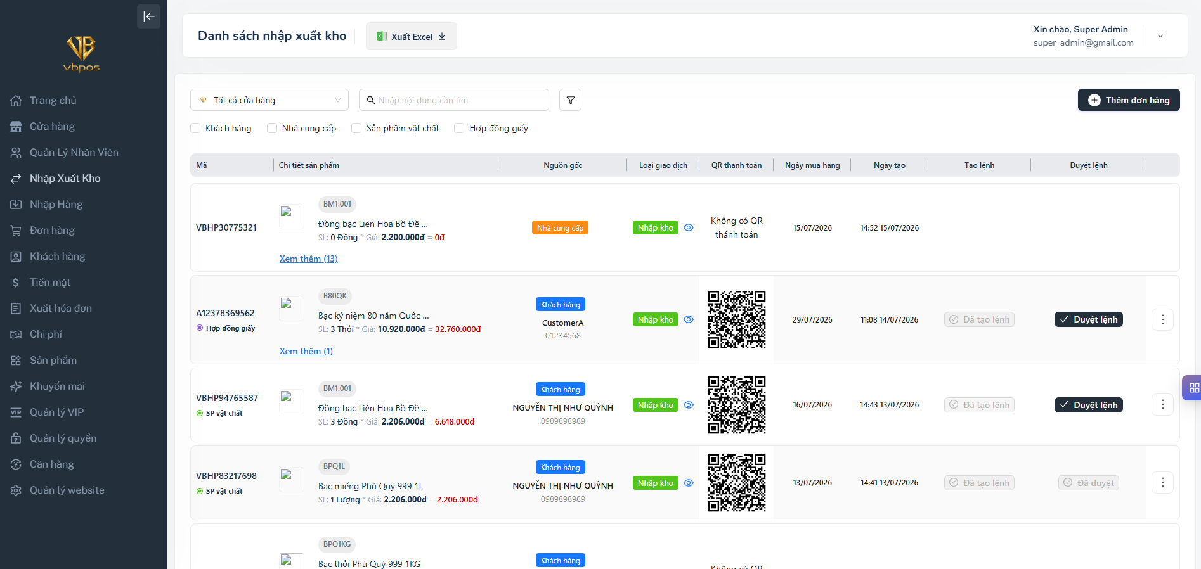
Trạng thái: Có
Dùng để làm gì
Lập và duyệt phiếu nhập/xuất kho, tìm kiếm phiếu, liên kết với đơn hàng, xuất Excel; hỗ trợ luồng thanh toán POS khi mua hàng nếu đã tích hợp.
Vào đâu
Menu → Nhập Xuất Kho.
Cách dùng nhanh
- Vào Nhập Xuất Kho → xem danh sách phiếu.
- Lọc / tìm kiếm theo cửa hàng, trạng thái, thời gian.
- Thêm đơn hàng / lập phiếu nhập hoặc xuất theo nghiệp vụ.
- Duyệt phiếu khi đủ điều kiện.
- Mở chi tiết để xem liên kết đơn hàng (nếu có).
- Bấm Xuất Excel khi cần báo cáo kho.
Lợi ích khi giới thiệu khách
- Kiểm soát hàng ra–vào rõ ràng, giảm thất thoát.
- Đối chiếu được với đơn bán / mua.

5. Nhập hàng
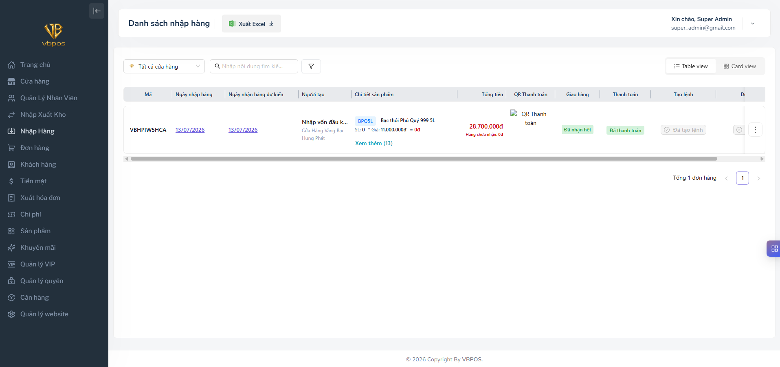
Trạng thái: Có
Dùng để làm gì
Tạo đơn nhập từ nhà cung cấp / nguồn hàng: theo dõi giao hàng, thanh toán, hóa đơn (bill), lịch sử; hỗ trợ import Excel và các đơn được hệ thống/bot tạo tự động (nếu bật).
Vào đâu
Menu → Nhập Hàng.
Cách dùng nhanh
- Vào Nhập Hàng → xem danh sách đơn nhập.
- Tạo đơn nhập mới hoặc lọc đơn (kể cả đơn do bot tạo, nếu có).
- Cập nhật tiến độ giao hàng, thanh toán.
- Thêm bill / hóa đơn đính kèm khi nhận chứng từ.
- Theo dõi lịch sử trên đơn.
- Xuất Excel khi cần đối soát với kế toán.
Lợi ích khi giới thiệu khách
- Quy trình nhập hàng từ NCC có dấu vết đầy đủ.
- Dễ phối hợp kho – kế toán – quản lý cửa hàng.

12. Sản phẩm
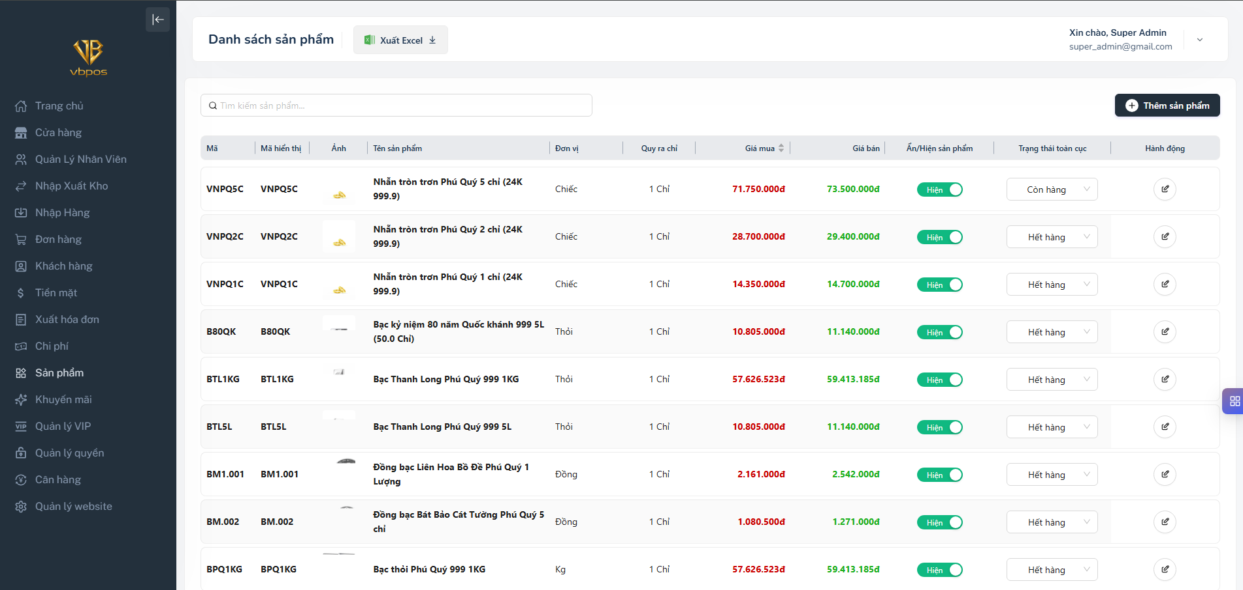
Trạng thái: Có
Dùng để làm gì
Quản lý danh mục hàng hóa: thêm/sửa sản phẩm, giá bán, tồn kho theo cửa hàng, tìm kiếm và xuất Excel.
Vào đâu
Menu → Sản phẩm.
Thêm mới / sửa: màn Thêm sản phẩm, Sửa sản phẩm.
Cách dùng nhanh
- Vào Sản phẩm → tìm sản phẩm cần xem.
- Bấm thêm sản phẩm → nhập tên, giá, cửa hàng, thông tin liên quan.
- Lưu → sản phẩm xuất hiện khi tạo đơn / cân hàng.
- Sửa giá hoặc thông tin khi có thay đổi.
- Xuất Excel nếu cần danh mục hàng.
Lợi ích khi giới thiệu khách
- Giá và tồn đồng bộ khi bán tại quầy.
- Dễ cập nhật khi thay đổi bảng giá.

Nhóm 4 — Khách hàng, VIP, khuyến mãi & thông báo

7. Khách hàng
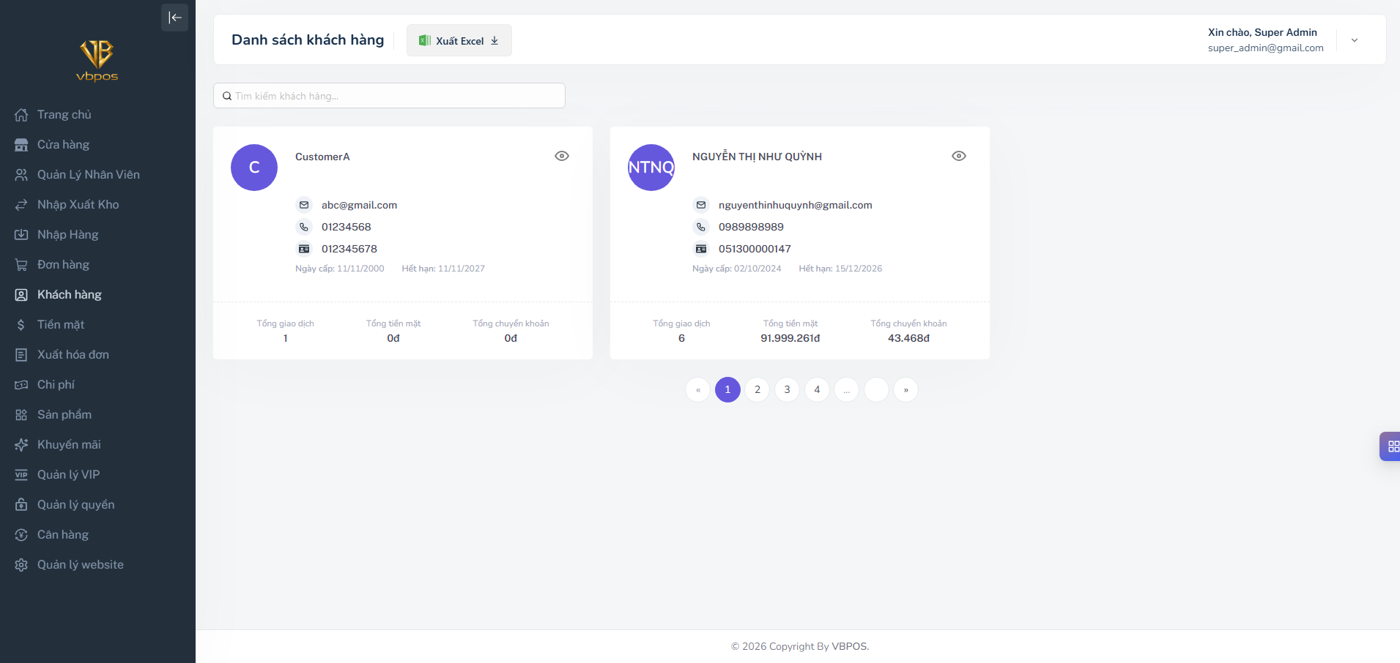
Trạng thái: Có
Dùng để làm gì
Quản lý hồ sơ khách: thông tin cá nhân, giấy tờ, lịch sử mua hàng, số đơn, hạng VIP; tìm kiếm và xuất Excel.
Vào đâu
Menu → Khách hàng.
Cách dùng nhanh
- Vào Khách hàng → tìm theo tên / SĐT / CCCD…
- Mở hồ sơ để xem lịch sử giao dịch và hạng VIP.
- Thêm khách mới hoặc cập nhật giấy tờ / thông tin liên hệ.
- Xuất Excel danh sách khi cần chăm sóc / marketing.
Lợi ích khi giới thiệu khách
- Biết khách đã mua gì, bao nhiêu lần → tư vấn tốt hơn.
- Gắn VIP / khuyến mãi đúng đối tượng.

8. Tài khoản đăng ký
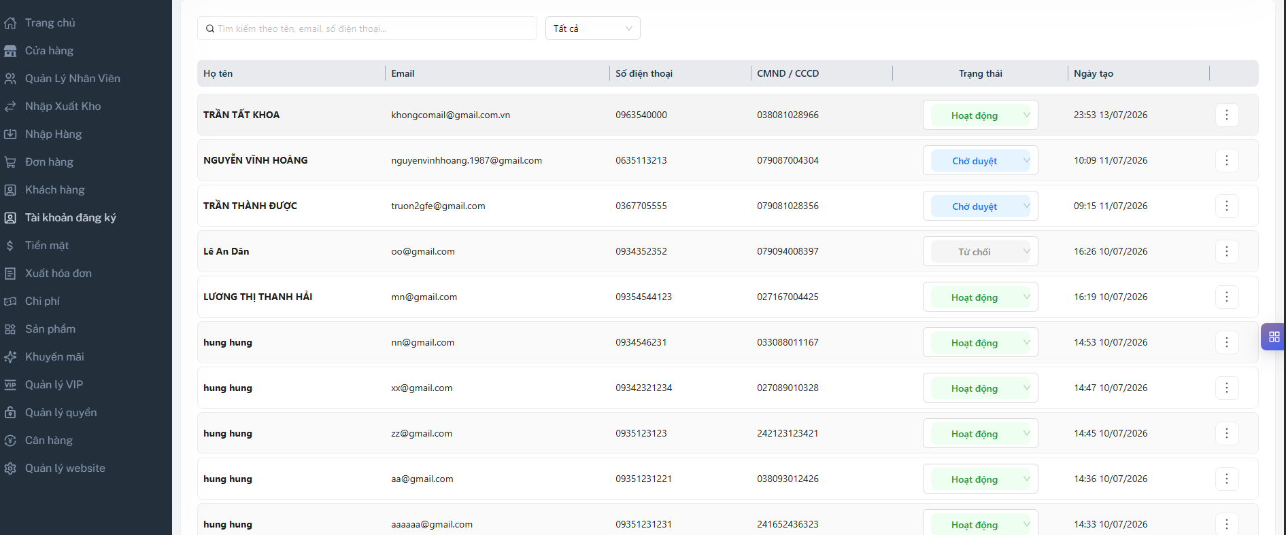
Trạng thái: Có
Dùng để làm gì
Theo dõi tài khoản khách đã đăng ký trên app / website — phục vụ chăm sóc và gửi thông báo đến đúng nhóm người dùng đã có tài khoản.
Vào đâu
Menu → Tài khoản đăng ký.
Cách dùng nhanh
- Vào Tài khoản đăng ký.
- Xem danh sách tài khoản khách đã đăng ký.
- Tìm kiếm / lọc khi cần đối chiếu với hồ sơ khách hàng.
- Dùng làm nguồn đối tượng khi gửi thông báo (khi module thông báo được bật).
Lợi ích khi giới thiệu khách
- Phân biệt khách “giao dịch tại quầy” và khách “đã có tài khoản online”.
- Nền tảng để chăm sóc / thông báo digital.

13. Khuyến mãi
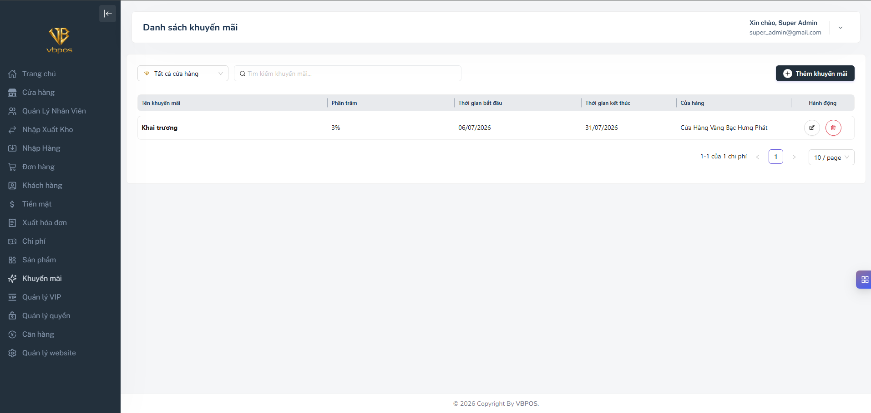
Trạng thái: Có
Dùng để làm gì
Tạo chương trình khuyến mãi: thời gian áp dụng, mức giảm, phạm vi cửa hàng; chỉnh sửa hoặc kết thúc chương trình.
Vào đâu
Menu → Khuyến mãi.
Cách dùng nhanh
- Vào Khuyến mãi → xem danh sách chương trình.
- Tạo chương trình mới: tên, mức giảm, thời gian, cửa hàng áp dụng.
- Lưu → chương trình có hiệu lực trong khung thời gian đã chọn.
- Chỉnh sửa hoặc kết thúc khi hết chiến dịch.
Lợi ích khi giới thiệu khách
- Chủ động chạy khuyến mãi theo từng cửa hàng / từng đợt.
- Không phụ thuộc chỉnh giá thủ công từng sản phẩm.

14. Quản lý VIP
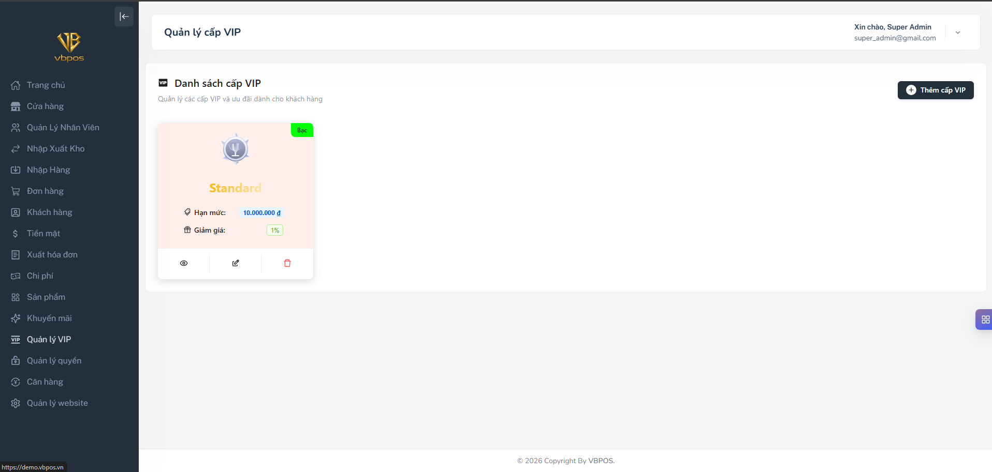
Trạng thái: Có
Dùng để làm gì
Tạo cấp VIP, điều kiện lên hạng, ưu đãi theo cấp; xem danh sách khách theo từng cấp; chỉnh sửa / xóa cấp VIP.
Vào đâu
Menu → Quản lý VIP.
Cách dùng nhanh
- Vào Quản lý VIP → xem các cấp hiện có.
- Thêm cấp mới: tên cấp, điều kiện, ưu đãi, cửa hàng liên quan.
- Mở chi tiết cấp để xem khách thuộc cấp đó.
- Sửa / xóa cấp khi thay đổi chính sách.
Lợi ích khi giới thiệu khách
- Giữ chân khách thân thiết bằng chính sách rõ ràng.
- Nhân viên biết ngay khách đang ở hạng nào khi bán.

17. Quản lý thông báo

Trạng thái: Một phần
Dùng để làm gì
Tạo, lưu nháp, gửi thông báo tới người dùng / khách đã đăng ký; đính kèm hình ảnh; cấu hình kênh Email / SMS / Zalo (theo cấu hình hệ thống).

Vào đâu
Màn hình Quản lý thông báo đã có trong phần mềm
Cách dùng nhanh (khi đã vào được màn hình)
- Xem danh sách thông báo đã gửi / bản nháp.
- Tạo thông báo mới → soạn nội dung, chọn đối tượng (toàn hệ thống / khách app…).
- Đính kèm ảnh nếu cần → Lưu nháp hoặc Gửi ngay.
- Cấu hình kênh gửi (Email / SMS / Zalo) trong phần cấu hình kênh.
- Xem lại trạng thái đã gửi trên danh sách.
Lợi ích khi giới thiệu khách
- Gửi tin khuyến mãi / thông báo hệ thống không cần công cụ bên ngoài.
- Có bản nháp để duyệt trước khi gửi hàng loạt.
Lưu ý khi bán
- Nói rõ: tính năng đã có, nhưng trên bản đang dùng có thể chưa hiện menu — cần kích hoạt gói Thông báo và cấu hình hiển thị.
- Không hứa “đã sẵn sàng trên mọi tài khoản” nếu chưa kiểm tra thực tế trên môi trường demo.

23. AI quét khuôn mặt lấy thông tin khách hàng

Trạng thái: Có (tính năng mở rộng)
Dùng để làm gì
Nhận diện khuôn mặt khách tại quầy để tự điền thông tin khách đã có, hỗ trợ tạo hồ sơ mới và lưu dữ liệu nhận diện cho lần giao dịch sau.
Vào đâu
Màn Tạo đơn hàng / Mua hàng → phần thông tin khách hàng (nút/luồng quét khuôn mặt).
Cấu hình camera thường gắn với chi tiết Cửa hàng.
Cách dùng nhanh
- Kích hoạt gói nhận diện khuôn mặt AI.
- Đảm bảo cửa hàng đã cấu hình camera / thiết bị.
- Khi tạo đơn bán hoặc mua hàng → chọn quét khuôn mặt khách.
- Hệ thống nhận diện → điền thông tin khách (nếu đã có) hoặc hỗ trợ tạo mới.
- Tiếp tục tạo đơn như bình thường.

Lợi ích khi giới thiệu khách
- Tìm khách nhanh hơn so với gõ tên / SĐT.
- Trải nghiệm quầy hiện đại, giảm thời gian check-in.

Lưu ý
Cần thiết bị camera phù hợp và gói đã kích hoạt. Demo nên chuẩn bị sẵn khách đã có dữ liệu nhận diện.

Nhóm 5 — Nhân sự, tài khoản & phân quyền

3. Quản lý nhân viên
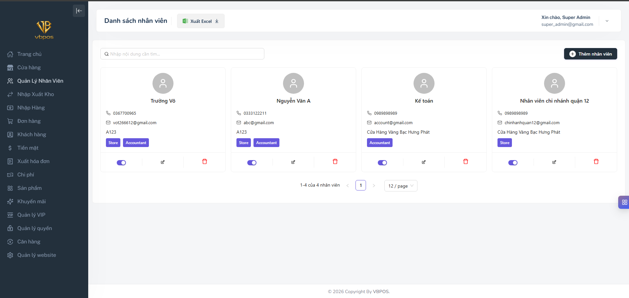
Trạng thái: Có
Dùng để làm gì
Thêm / cập nhật nhân viên, kích hoạt hoặc khóa tài khoản, gán cửa hàng, gắn vai trò/quyền, xem hồ sơ; xuất Excel danh sách.
Vào đâu
Menu → Quản Lý Nhân Viên.
Cách dùng nhanh
- Vào danh sách nhân viên.
- Bấm Thêm nhân viên → nhập thông tin, chọn cửa hàng, vai trò.
- Lưu → nhân viên đăng nhập bằng tài khoản được cấp.
- Vào chi tiết để sửa, khóa / kích hoạt khi nghỉ việc hoặc thay đổi vị trí.
- Xuất Excel khi cần báo cáo nhân sự.
Lợi ích khi giới thiệu khách

- Kiểm soát ai được vào hệ thống, làm việc cửa hàng nào.
- Khóa tài khoản nhanh khi nhân viên nghỉ.

15. Quản lý quyền
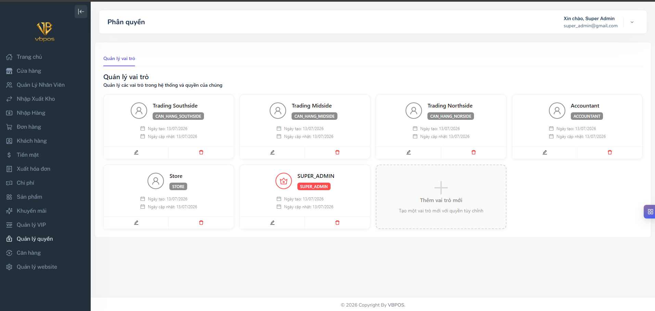

Trạng thái: Có
Dùng để làm gì
Tạo vai trò (role), gắn quyền theo từng chức năng (xem đơn, tạo đơn, xuất Excel…), rồi gán vai trò cho nhân viên — quản lý truy cập theo cửa hàng / nhóm người dùng.
Vào đâu
Menu → Quản lý quyền (màn Phân quyền).
Thường dành cho tài khoản quản trị cao.
Cách dùng nhanh
- Vào Quản lý quyền.
- Thêm vai trò mới hoặc chọn vai trò sẵn có.
- Tick các quyền chức năng phù hợp (đơn hàng, kho, tiền mặt…).
- Gán vai trò đó cho nhân viên ở module Nhân viên.
- Đăng nhập thử bằng tài khoản nhân viên để kiểm tra menu hiện đúng.
Lợi ích khi giới thiệu khách
- Chủ cửa hàng an tâm: thu ngân không xóa dữ liệu kế toán, nhân viên kho không sửa giá…
- Phân quyền rõ = giảm rủi ro vận hành.

Nhóm 6 — Tài chính, tiền mặt, chi phí & hóa đơn điện tử

9. Tiền mặt
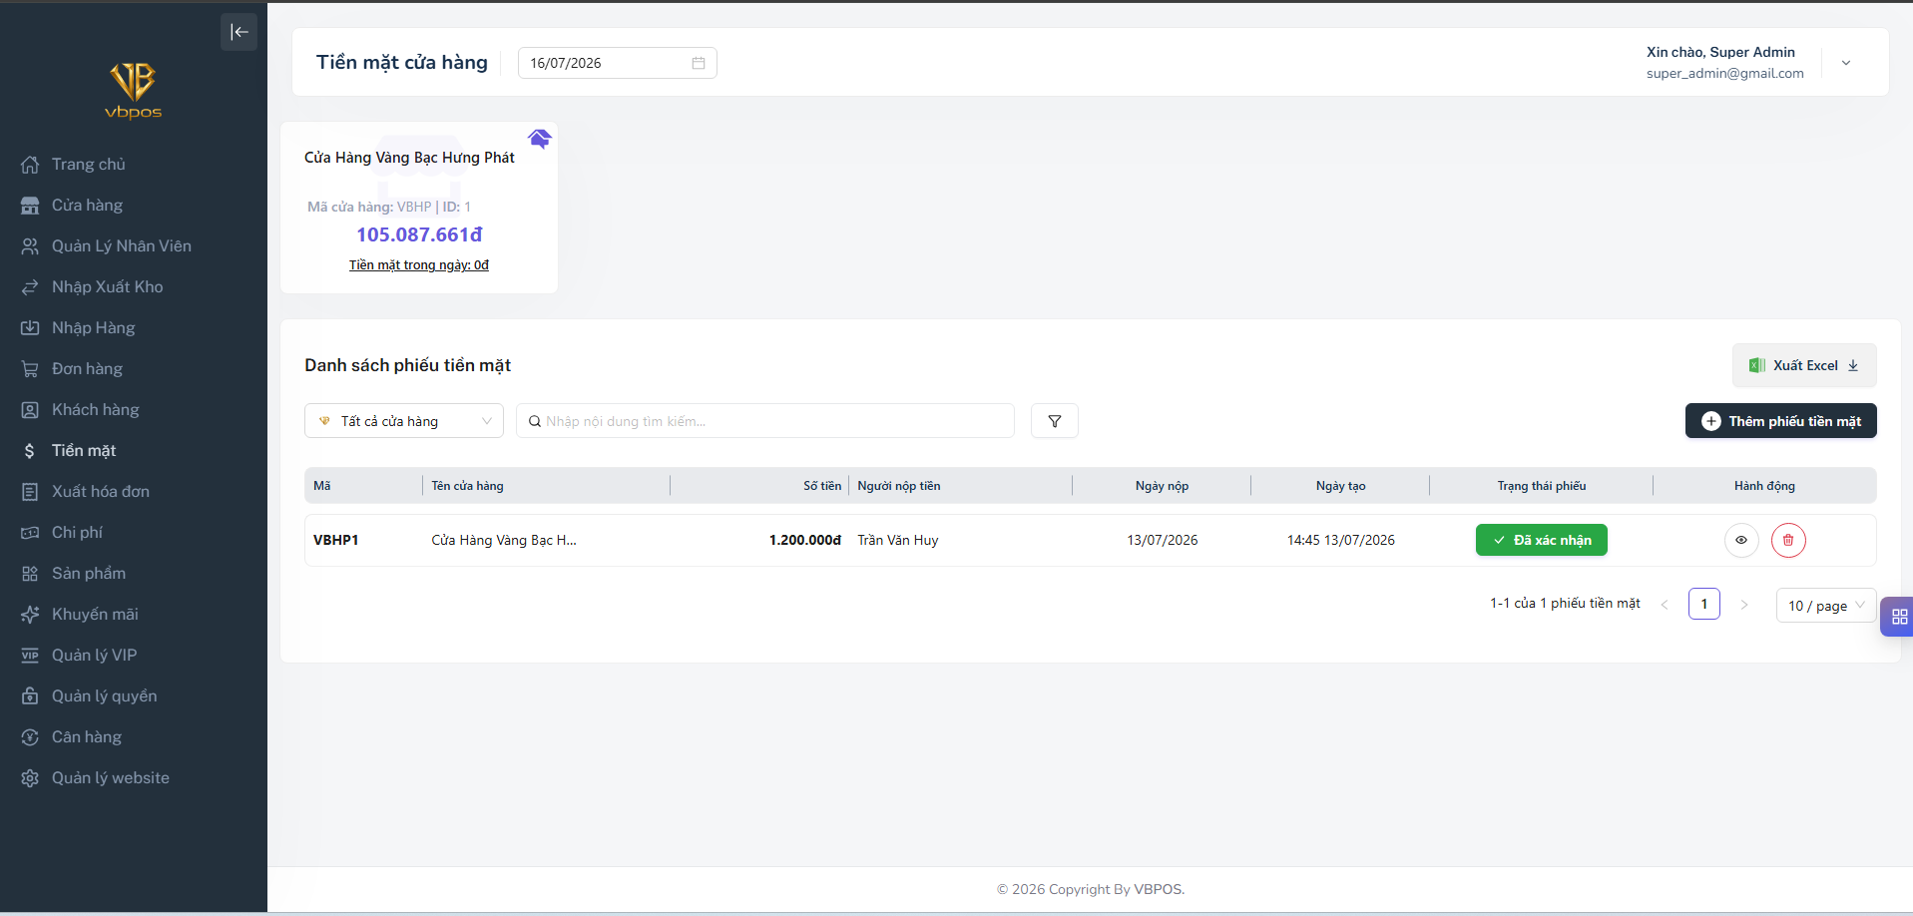
Trạng thái: Có
Dùng để làm gì
Quản lý phiếu thu / phiếu chi, theo dõi số dư tiền mặt theo cửa hàng, xác nhận hoặc hủy phiếu, xem lịch sử và xuất báo cáo Excel.
Vào đâu
Menu → Tiền mặt.
Cách dùng nhanh
- Vào Tiền mặt → xem phiếu theo cửa hàng / ngày.
- Tạo phiếu thu hoặc chi.
- Phiếu mới thường ở trạng thái Chờ xác nhận → người có quyền bấm xác nhận.
- Xem số dư / lịch sử giao dịch.
- Xuất Excel khi đối soát cuối ngày / cuối tháng.
Lợi ích khi giới thiệu khách
- Quỹ tiền mặt có dấu vết, không chỉ nhớ miệng.
- Xác nhận phiếu giúp kiểm soát hai bước (tạo – duyệt).

10. Xuất hóa đơn
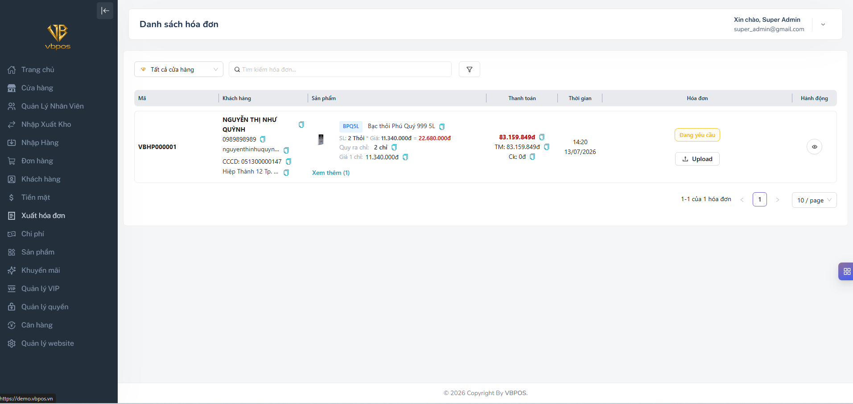

Trạng thái: Có
Dùng để làm gì
Quản lý danh sách hóa đơn: xem chi tiết, upload/cập nhật, xem PDF; hỗ trợ kết nối MISA và tra cứu theo khách hàng / thời gian.
Vào đâu
Menu → Xuất hóa đơn.
Cách dùng nhanh
- Vào Xuất hóa đơn → xem danh sách.
- Lọc theo thời gian / khách hàng.
- Mở chi tiết hóa đơn → xem PDF hoặc cập nhật chứng từ.
- Nếu dùng MISA: kiểm tra trạng thái đồng bộ / xem trước hóa đơn từ đơn hàng.
Lợi ích khi giới thiệu khách
- Kế toán và cửa hàng dùng chung một chỗ quản lý hóa đơn.
- Tra cứu nhanh khi khách hỏi lại.

11. Chi phí
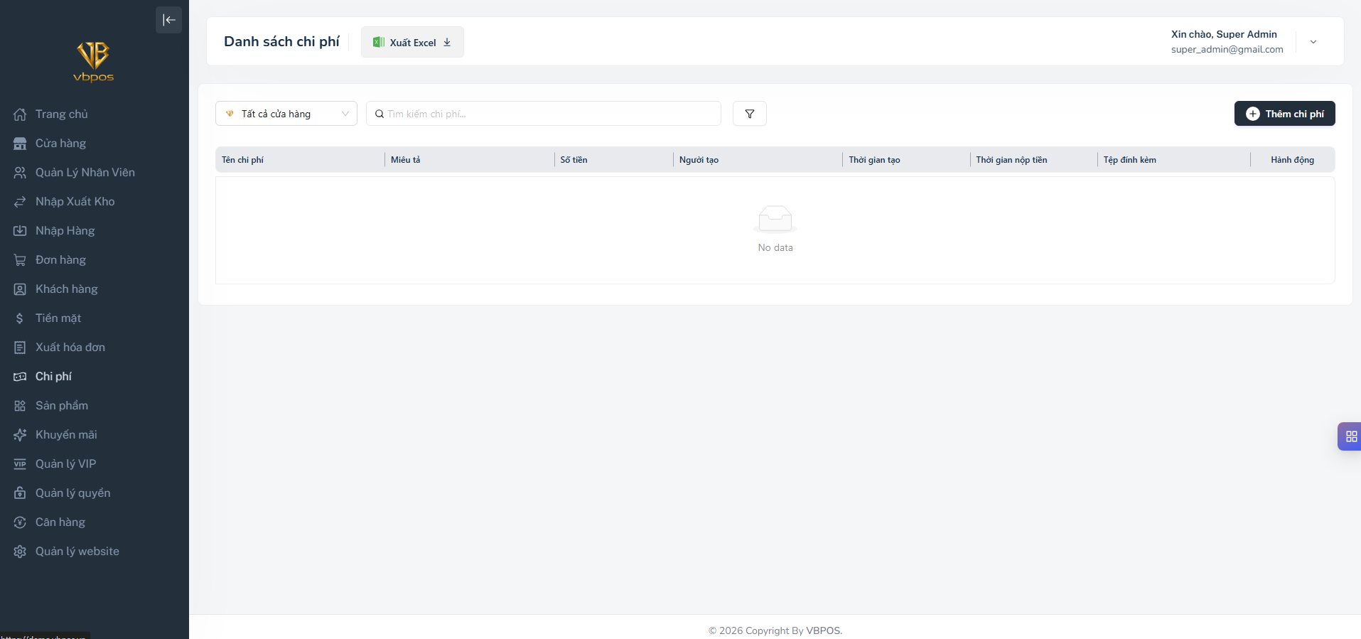
Trạng thái: Có
Dùng để làm gì
Ghi nhận chi phí vận hành, phân loại, sửa/xóa (theo quyền); theo dõi theo cửa hàng và thời gian; xuất Excel.
Vào đâu
Menu → Chi phí.
Cách dùng nhanh
- Vào Chi phí → xem danh sách.
- Thêm chi phí mới: chọn loại, cửa hàng, số tiền, thời gian.
- Sửa / xóa khi nhập sai (nếu có quyền).
- Lọc theo cửa hàng / khoảng thời gian để xem tổng chi.
- Xuất Excel cho báo cáo.
Lợi ích khi giới thiệu khách
- Biết tiền đang “chảy” vào đâu ngoài việc bán hàng.
- Kết hợp với Thống kê để nhìn lợi nhuận thực tế hơn.

21. Tự động xuất hóa đơn MISA

Trạng thái: Có (tính năng mở rộng)
Dùng để làm gì
Tự động tạo / xuất hóa đơn điện tử qua MISA, xem trước hóa đơn, đồng bộ dữ liệu và quản lý hóa đơn đã phát hành.
Vào đâu
- Bật tính năng: Quản lý website → Xuất hóa đơn Misa / Xuất hóa đơn Misa cho đơn online.
- Cấu hình thêm ở Cửa hàng (thông tin MISA).
- Dùng khi xử lý đơn hàng / xem trước hóa đơn MISA.
Cách dùng nhanh

- Kích hoạt gói tích hợp MISA.
- Vào Quản lý website → bật xuất hóa đơn MISA (và MISA online nếu cần).
- Điền cấu hình MISA ở cửa hàng.
- Từ đơn hàng: xuất / xem trước hóa đơn MISA.
- Kiểm tra lại tại Xuất hóa đơn hoặc bản xem trước PDF.
Lợi ích khi giới thiệu khách
- Giảm nhập liệu kép giữa phần mềm bán hàng và phần mềm kế toán.
- Xuất hóa đơn nhanh ngay sau giao dịch.
Lưu ý
Cần tài khoản/kết nối MISA hợp lệ. Demo chỉ khi môi trường đã cấu hình sẵn.

Nhóm 7 — Website, tích hợp, AI, Telegram & ký online

18. Quản lý website
Trạng thái: Có
Dùng để làm gì
Cấu hình hệ thống / website: bật–tắt bảo trì, thông tin doanh nghiệp & liên hệ, mạng xã hội; đồng thời là nơi bật các tích hợp mở rộng (POS, MISA, bot Telegram, tự động xử lý đơn…).
Vào đâu
Menu → Quản lý website.
Cách dùng nhanh
- Vào Quản lý website.
- Cập nhật thông tin doanh nghiệp / liên hệ / mạng xã hội.
- Khi cần bảo trì: bật chế độ bảo trì và ghi chú lý do.
- Bật/tắt các tùy chọn tích hợp theo gói đã mua (POS, MISA, bot…).
- Chọn đúng cửa hàng trước khi đổi cấu hình nếu hệ thống yêu cầu.
Lợi ích khi giới thiệu khách
- Một chỗ điều khiển “bộ não” vận hành online + tích hợp.
- Chủ cửa hàng tự bật/tắt tính năng mà không cần sửa code.

24. Bot Telegram đơn hàng

Trạng thái: Có (tính năng mở rộng)
Dùng để làm gì
Gửi thông báo đơn hàng mới / cập nhật trạng thái vào nhóm Telegram quản lý để theo dõi từ xa trên điện thoại.
Vào đâu
- Kích hoạt gói bot Telegram liên quan đơn hàng.
- Cấu hình token / nhóm tại Cửa hàng.
- Một số tùy chọn bot nằm trong Quản lý website.
Cách dùng nhanh
- Kích hoạt gói bot Telegram đơn hàng.
- Tạo bot / nhóm Telegram theo hướng dẫn kỹ thuật.
- Điền token bot và thông tin nhóm vào cấu hình cửa hàng.
- Tạo thử một đơn hàng → kiểm tra tin nhắn vào nhóm Telegram.
- Theo dõi cập nhật trạng thái đơn trên nhóm.
Lợi ích khi giới thiệu khách
- Chủ cửa hàng / quản lý biết đơn mới dù không ngồi máy tính.
- Phù hợp chuỗi cửa hàng cần giám sát tập trung.

25. Bot Telegram mua hàng
Trạng thái: Một phần
Dùng để làm gì
Hỗ trợ tự động thông báo / chốt thông tin mua hàng qua Telegram theo luồng cấu hình (hiện gắn với bot tự động mua hàng Phú Quý cho cửa hàng online).
Vào đâu
Quản lý website → tùy chọn Bot tự động mua hàng Phú Quý (Cửa hàng Online).
Cách dùng nhanh
- Kích hoạt gói liên quan bot / tự động mua hàng.
- Vào Quản lý website → bật Bot tự động mua hàng Phú Quý.
- Xác nhận bật/tắt theo hộp thoại.
- Demo trên cửa hàng online đã cấu hình sẵn (không demo “ảo” nếu chưa có bot thật).
Lợi ích khi giới thiệu khách
- Giảm thao tác tay với đơn mua hàng online lặp lại.
- Quản lý nhận thông tin mua hàng qua kênh Telegram quen dùng.
Lưu ý khi bán
- Đây là tính năng theo luồng tích hợp cụ thể (Phú Quý / cửa hàng online), không phải bot Telegram chung cho mọi nhà cung cấp.
- Khi giới thiệu: nói “hỗ trợ bot mua hàng theo cấu hình tích hợp”, tránh hứa “mọi kênh Telegram tự dựng đều dùng được như nhau” nếu chưa xác nhận với kỹ thuật.

